EXAMEN DE PRÁCTICAS
Convocatoria ordinaria (PRESENCIAL)
ARQUITECTURA DE COMPUTADORES
3o, IST, ITT, IT, 4o IT-ADE y IT-AEROESPACIAL, URJC
10 de Enero de 2022

AVISO: Asegúrate que tus programas cumplen con los siguientes criterios. Si no se cumple alguno de ellos la nota será de 0 en ese apartado
- Cumplimiento de especificaciones. Se deben cumplir las especificaciones indicadas en el enunciado: nombres de funciones, nombres de archivos, parámetros de las funciones, constantes, funcionalidad, etc. Compruébalo antes de entregar el examen
- Respetar el convenio. Resuelve las preguntas sin violar el convenio del uso de registros (ABI del RISC-V)
- Sin errores en tiempo de ejecución (Runtime errors). Tus programas no deben generar excepciones al ejecutarse
- Sin errores al ensamblar. Los ficheros entregados NO deben dar errores al ensamblarlos. Si una función la has dejado a medio hacer, asegúrate que al menos se ensambla sin errores

Se quiere implementar en ensamblador del RISC-V la siguiente función, cuya especificación es la siguiente:

- void printbin(num): Imprimir en la consola un número en binario y un salto de línea. Tiene un único parámetro de entrada: el número a imprimir en binario. No devuelve ningún valor. Para implementar esta función deberás utilizar una llamada al sistema que permita imprimir números en binario, y a continuación otra para imprimir el salto de línea

Además se necesitan los siguientes programas principales:
- test_printbin.s: Programa para comprobar la función printbin(). Se utiliza un bucle para imprimir en binario los números desde el 255 al 265. En la consola aparecerá en la izquierda el número en decimal, luego la cadena “--> “ y después el número en binario. La impresión del número binario se debe hacer llamando a la función printbin(). Tanto el número inicial (255) como el final (265) se deben definir con las constantes VAL_INI y VAL_FIN respectivamente
Tras su ejecución, este es el resultado que debe aparecer en la consola

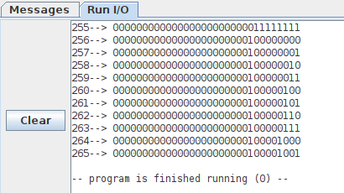

- dec2bin.c: Programa principal que pide al usario que introduzca un número en decimal. Si este número es 0, el programa terminará. De lo contrario mostrará su valor en binario, llamando a la función printbin() y volverá a comenzar. En este pantallazo de ejemplo se muestra su funcionamiento cuando el usuario introduce los tres siguientes números: 255, 65535, 170, 85 y finalmente 0 para terminar:
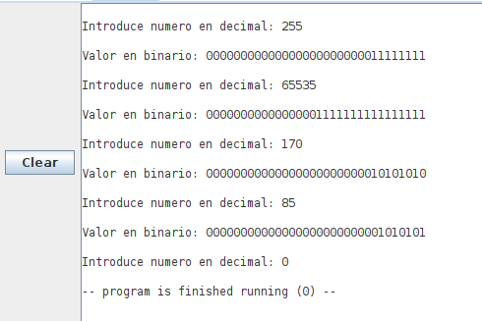

Se pide:
1. Implementar la función printbin() en el fichero printbin.s (2 puntos)
2. Implementar el programa de prueba test_printbin.s (3 puntos)
3. Implementar el programa principal dec2bin.s (2.5 puntos)
4. Convertir el código del programa test_printbin.s en la función test_printbin(), que no tiene ningún parámetro de entrada ni ninguno de salida. Cada vez que se llama a esta función se imprime en la consola la conversión de los números del 255 al 265 a binario (misma salida que el programa test_printbin.s). Esta función debe estar en el fichero test_printbin2.s (2 puntos)
5. Programa principal: Llama dos veces seguidas a la funcion test_printbin() y luego termina. Impleméntala en el fichero main.s (0.5 puntos)

NOTA:
Sólo hay que entregar como máximo los 5 ficheros pedidos (y que se han proporcionado en las plantillas). Cualquier constante necesaria se debe definir dentro de cada fichero (y NO cargándola de ficheros externos adicionales)
NOTA 2:
¡Y recuerda! Tienes que implementar lo pedido sin violar el convenio ABI del RISCV
NOTA 3:
Usa los ficheros proporcionados en la plantilla. Ahí, además, encontrarás más información en los comentarios

